’s-Hertogenbosch
Hinthamereinde 57

Kadastraal : ’s Hertogenbosch, H-6147  Monumentnr. : SOM0575  Huidige functie : winkel-woning | Bouwjaar : voorgevel midden 19de eeuw, mogelijk oudere kern  Architect :  Oorspr. functie : woon-werkhuis

Verbouwingen : 1972
Archief : Gemeente ’s-Hertogenbosch, afdeling BAM
Datum document: 07-06-2007

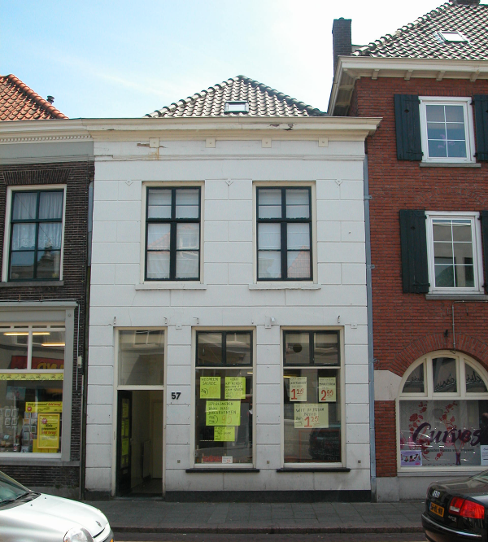

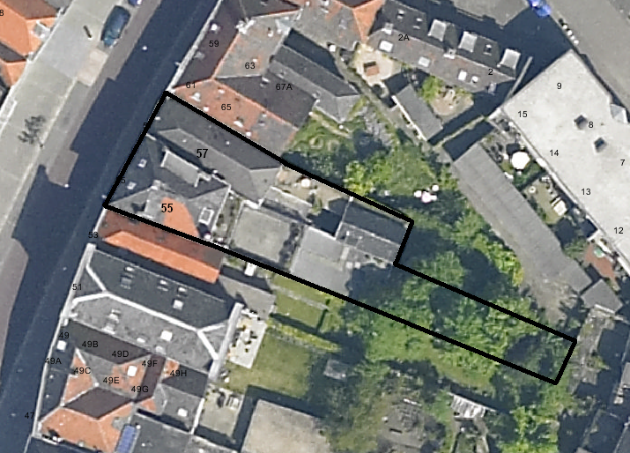
globale aanduiding van het perceel

Context

(Bouw)historie:
Het pand Hinthamereinde 57, vanouds genaamd “de (Drie) Moriaen(en)”, is een woonhuis met een winkel op de begane grond. Het pand heeft een voorgevel van rond het midden der 19de eeuw, maar heeft mogelijk een oudere kern uit de 15de tot 18de eeuw met aanpassingen uit de 19de eeuw.
In de kadastrale kaart van 1823 staat ter plekke van het gebouw een pand getekend dat een eenheid vormde met het pand er rechts naast. Heden staat ter rechterzijde een breed pand dat in 1939 is gebouwd, waarmee het onderhavige pand alleen in kadastrale zin een eenheid vormt.
Na 1939 is aan de achterzijde in plaats van een gesloten gang naar het achterhuis langs de linker perceelsgrens, een eenlaags aanbouw met plat dak gebouwd. In 1972 is het pand flink verbouwd. Hierbij werden in de voorgevel een nieuwe deur geplaatst en op de verdieping zijn de ramen in historiserende stijl gewijzigd. Intern werd de indeling sterk gewijzigd, met een winkelruimte over de hele lengte van het pand rechts naast de reeds bestaande gang. Er zijn nieuwe trappen geplaatst en op de verdieping en de zolder is een bovenwoning ingericht, waarbij de balklagen en de kap volledig werden gewijzigd (stalen moerbalken, flauwere kaphelling). In de achtergevel kwamen op de verdieping een nieuw raam en een doorgang naar het dakterras op de eenlaags aanbouw.

Ligging:
Het pand is gelegen aan de zuidoostzijde van het Hinthamereinde in een gesloten gevelwand. Het Hinthamereinde is al sinds de late 12de eeuw een belangrijke uitvalsweg die het centrum van de stad (de Markt) met het omliggende gebied verbindt. De straat liep verder in noordoostelijke richting naar Rosmalen. Het zuidelijke deel van het Hinthamereinde tot aan de Hofstad was bij de stadsuitbreiding in de eerste helft van de 14de eeuw al binnen de stadsmuren komen te liggen. Kort na 1500 werd ook het noordelijke deel van het Hinthamereinde, waarin het onderhavige pand ligt (ongeveer tussen het Sint Andriesstraatje en de Aastraat) bij een kleine stadsuitbreiding binnen de stadsmuur getrokken.
De percelen aan de zuidoostkant van het betreffende gedeelte van het Hinthamereinde strekten zich van oorsprong uit tot aan de stadswal. In de kadastrale kaart van 1823 gaat het om een diep en vrij breed perceel; naderhand is hiervan een hoek linksachter afgesplitst. Tegenwoordig staat het pand daardoor op één perceel samen met het in 1939 herbouwde rechter buurpand nr.55, maar het achtererf van dit buurpand loopt beduidend verder door naar achter. Doordat de straat een lichte bocht maakt is er een bijzondere situatie in de percelering ontstaan, waarbij nr.55 een taps toelopende plattegrond heeft en de linker begrenzing van het perceel achter het hoofdvolume van nr.57 een lichte knik naar links maakt.
Achter het relatief ondiepe erf dat bij nr.57 hoort ligt een achterhuis met een zadeldak dat bij het buurpand nr.55 hoort.

Beschrijving

Algemeen (hoofdvorm, kap):
Het hoofdhuis van Hinthamereinde 57 heeft een langwerpige rechthoekige plattegrond die achter de voorgevel iets schuin naar rechts wegloopt. Het pand bestaat uit een kelder onder het achterste deel van het pand (mogelijk dichtgestort), een hoge begane grond, een verdieping en een zolder met een borstwering. Het zadeldak heeft aan de voor- en achterzijde schilden en is gedekt met gesmoorde oud-Hollandse pannen.
Middenin het voor-dakvlak is een klein recent dakraam.
Achter het pand bevindt zich aan de linkerzijde een langwerpige eenlaags aanbouw met plat dak, vermoedelijk daterend uit de vroege 20ste eeuw. Rechts hiervan is een kleine achterplaats.

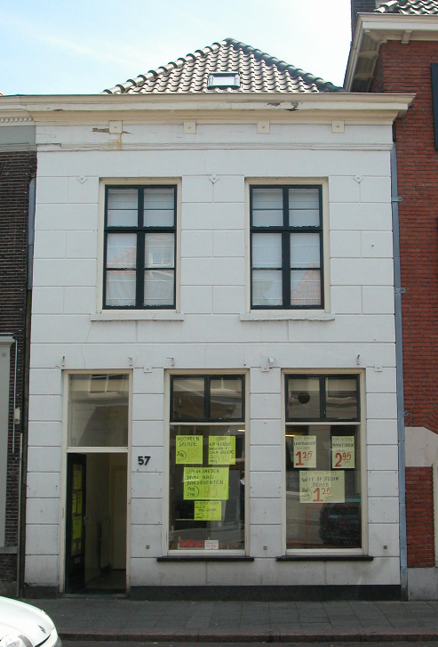

Voorgevel:
De voorgevel is een lijstgevel van rond het midden van de 19de eeuw. De gevel is gepleisterd en voorzien van schijnvoegen. Onderaan de gevel bevindt zich een lage hardstenen plint. Op de hoge begane grond is links een ingang met een invulling van rond 1975, bestaande uit een deur met een grote ruit en een bovenlicht. Rechts hiervan bevinden zich twee hoge vensters, met hardstenen lekdorpels, kozijnen met luiksponning en ramen met groot enkelruits ondergedeelte en tweeruits empire bovenraam (deze waren getuige een foto in 1982 nog niet aanwezig). Op de verdieping zijn er twee vensters met gepleisterde lekdorpels, kozijnen met kwarthol profiel en vernieuwde zesruits ramen met een tweeruits empire bovendeel en dubbele draairamen onder. Kleine vierkante plaatankertjes uit de 20ste eeuw geven de hoogte van de zoldervloer aan in de gevel. De gevel wordt afgesloten door een classicistisch hoofdgestel met een houten fries en een geprofileerde houten kroonlijst, die aan de linkerzijde bijna naadloos overgaat in de kroonlijst van het buurpand, en aan de rechterzijde iets over de gevel van het buurpand doorsteekt.

Zijgevels:
Her pand wordt aan beide zijden begrensd door bebouwing.

Achtergevel:
De achtergevel van het hoofdhuis is vanuit de openbare ruimte niet zichtbaar, maar op de bouwtekening uit 1972 is te zien dat er op de begane grond links naast de uitbouw een flink tweedelig venster is met kleine bovenramen, daterend van rond het midden der 20ste eeuw. Op de verdieping is er middenin de gevel een fors venster met een dubbel draairaam, en rechts daarvan staat in de tekening een nieuwe doorgang geprojecteerd met een metalen trapje naar het dakterras op de aanbouw.

Ruimtelijke indeling:
Onder het achterste gedeelte van het pand ligt een kelder die deels boven het maaiveld uitsteekt. Deze kelder had in de tekening uit 1939 nog een ingang onder de achtergevel, maar op latere tekeningen staat die niet meer aangegeven. Mogelijk is de kelder volgestort. De begane grond bevat links een gang die doorloopt naar achter. In 1972 is de indeling van het pand vrijwel geheel gewijzigd. De plaats van de trap, halverwege het pand rechts naast de gang, is echter ongeveer het zelfde gebleven.

Constructies:
Over de constructies is geen documentatie voorhanden. De linker zijmuur is waarschijnlijk gedeeld met het buurpand. Vermoedelijk geldt dit niet voor de rechter zijmuur.

Interieurelementen:
Over de interieurelementen is geen documentatie voorhanden.

Erf, bijgebouwen, diversen:

Motivering voor plaatsing op de gemeentelijke monumentenlijst

1. Architectonische en stedenbouwkundige waarden
Het pand Hinthamereinde 57 heeft stedenbouwkundige waarde vanwege de samenhang met de historische gebouwde omgeving. De gevelwanden van het Hinthamereinde vormen een fraai historisch ensemble. Daarnaast heeft het pand aanmerkelijke architectonische waarde omdat het duidelijk herkenbaar is als historisch huis, met een fraaie gepleisterde lijstgevel.

2. Bouw- en/of kunsthistorische waarden
Het pand heeft bouwhistorische waarde omdat het een nog duidelijk als zodanig herkenbaar historisch huis is met een gevel van rond het midden van de 19de eeuw en een oudere bouwkundige kern, waarin bij diverse verbouwingen moderniseringen zijn doorgevoerd.

3. Cultuurhistorische waarden
Het gebouw heeft cultuurhistorische waarde vanwege de herkenbaarheid als zijnde een historisch woon-werkhuis met een voorgevel van rond het midden der 19de eeuw.

Het object Hinthamereinde 57, bestaande uit een woonhuis met winkel, met een gepleisterde lijstgevel, is op basis van bovenstaande criteria beschermenswaardig als gemeentelijk monument in de gemeente ‘s-Hertogenbosch

